Общие правила изготовления кормушки для птиц из дерева
- Материал должен быть устойчив к атмосферным влияниям (лиственница, фанеру соответствующей группы). Наиболее дешевая – ФСФ. Чтобы продлить срок службы кормушки, ее необходимо обработать.
- Площадка птичьей «столовой» должна иметь бортики и быть защищена от осадков. Первое необходимо для того, чтобы птицы не разбрасывали корм, второе – для предотвращения его намокания. Постоянная сырость приводит к тому, что в нем появляется плесень и токсичные вещества. Такой корм довольно быстро становится настоящим ядом для пернатых.
- Пиломатериал дополнительно необходимо защитить. Кроме грибка, он может постепенно разрушаться насекомыми-древоточцами.
- Все деревянные детали следует тщательно обработать. Никаких ворсинок, тем более торчащих из расколов щеп.
- Острые грани конструкций и крепежных деталей следует исключить.
- Гвозди для сборки кормушки лучше не использовать. Использование коротких саморезов защитит птиц от травм.
- Компактность и удобство пользования – один из важных принципов. Так как не так важна красота и наличие кормушки, как важно регулярное наполнение кормушки кормом. Особенно важно насыпать свежий корм в сильный мороз или после выпадения снежного покрова.
- Габариты кормушки нужно подбирать из расчета на мелких певчих птиц. Голуби отгоняют всех других, если площадка кормушки для них доступна.
Этапы изготовления кормушки. Составление чертежа.
Начинать необходимо с выбора места, где будет установлена кормушка. В зависимости от этого, определяются ее конструктивные особенности и способ крепления на основе.
В соответствие с размерами птиц, которых предполагается подкармливать, подбираются габариты всей конструкции. Примерный вариант. рис.1:Кормушка с бортиками и скатами.
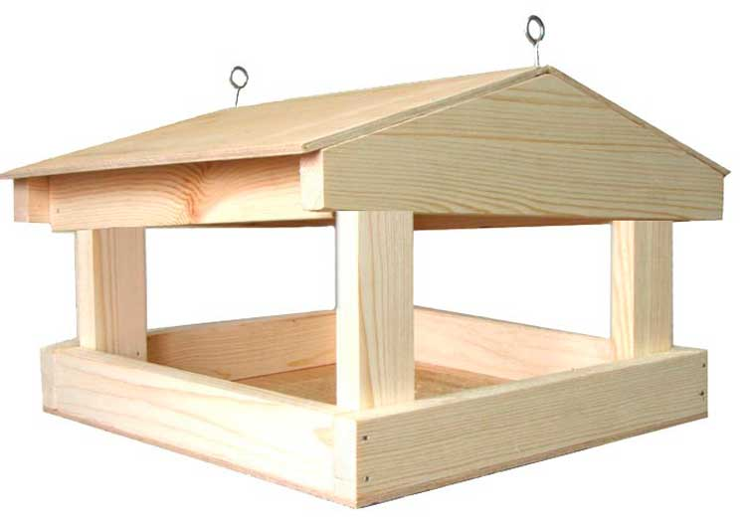
Важно: Свесы крыши должны выходить за периметр кормушки так, чтобы стекающая влага не попадала на площадку. Как правило, на угощение слетается не менее десятка птичек. Поэтому оптимальными размерами (см) для «кормовой» части считаются 25 х 25 (30).
Материалы: - доски на 15мм или 20мм. В качестве опорных элементов подойдут бруски 3 х 3 или 4 х 2. В качестве крепежных деталей лучше использовать саморезы по дереву. Причем из металлов, не подверженных коррозии. Как вариант – стойки и бортики деревянные, а днище и крыша – из многослойной фанеры.
Подготовка конструктивных деталей: разметка деревянной заготовки и распиловка по необходимым размерам. Независимо от степени влажности, образцам требуется просушка. Дело в том, что сырая древесина в процессе избавления от излишков влаги подвержена скручиванию, растрескиванию. Механическая обработка деталей: хорошо пройтись по всем поверхностям шкуркой, чтобы избавиться от заусениц и ворсинок, и немного скруглить грани.
Сборка кормушки: Изготовление рамы. Прикручивание днища. Установка опорных стоек. рис.2
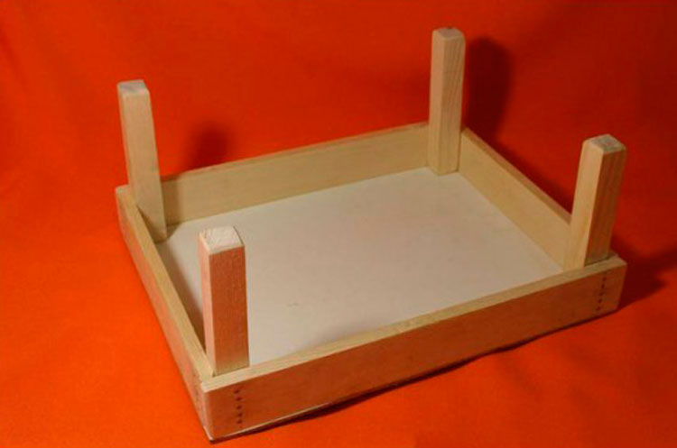
Монтаж крыши. Если необходимо конструкцию усилить, то лучше использовать уголки или скобы, которые также крепятся саморезами, только мелкими.

Материал взят с сайта: http://woodguide.ru/diy/kak-sdelat-kormushku-dlya-ptic/

